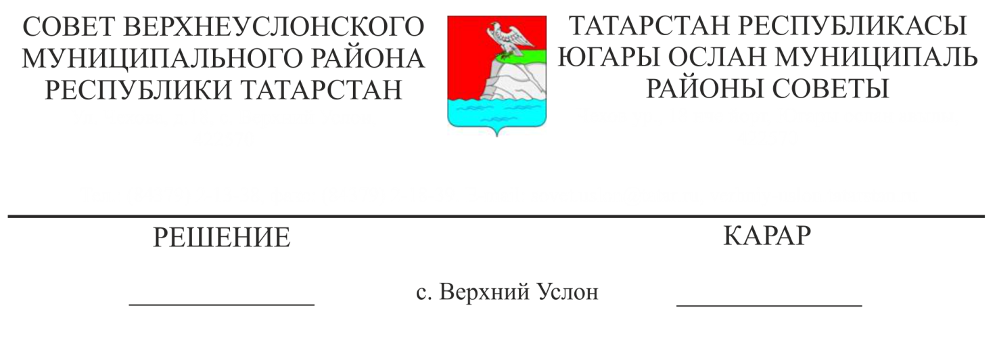

27.12.2021 18-227 номерлы карарына

Югары Ослан муниципаль районында муниципаль хезмәт вазыйфалары реестры турында

«Россия Федерациясендә җирле үзидарә оештыруның гомуми принциплары турында» 2003 елның 6 октябрендәге 131-ФЗ номерлы Федераль Законга, «Татарстан Республикасында җирле үзидарә турында» 2004 елның 28 июлендәге 45-ТРЗ номерлы Татарстан Республикасы Законына, муниципаль хезмәт турында 2013 елның 25 июненнән 50-ТРЗ номерлы Татарстан Республикасы Кодексына, Югары Ослан муниципаль районы Уставына, Югары Ослан муниципаль районы Советының «Татарстан Республикасы Югары Ослан муниципаль районы җирле үзидарә органнарының структурасын һәм штат расписаниеләрен раслау турында» 2021 елдның 29 октябреннән 15-202 номерлы карарына таянып,

Югары Ослан муниципаль районы Советы

карар итте:

1. Югары Ослан муниципаль районында муниципаль хезмәт вазыйфалары реестрын расларга (1 нче кушымта).
2. Югары Ослан муниципаль районы Советының 2006 елның 1 августындагы 7-80 номерлы «Югары Ослан муниципаль районында муниципаль хезмәт вазыйфалары реестры турында»гы карарын үз көчен югалткан дип танырга.
3. Әлеге карарны Югары Ослан муниципаль районының рәсми сайтында һәм Татарстан Республикасының хокукый мәгълүмат рәсми порталында урнаштырырга.

Совет рәисе,

Югары Ослан муниципаль районы Башлыгы М. Г. Зиятдинов

Югары Ослан муниципаль районы Советының

2021 елның 27 декабреннән 18-227 номерлы

карарына

1 нче кушымта

Югары Ослан муниципаль районында муниципаль хезмәтнең муниципаль вазыйфалары Реестры

1 нче бүлек.

1. Муниципаль хезмәтнең югары муниципаль вазыйфалары

Муниципаль район Советы Аппараты җитәкчесе;

Муниципаль район Башкарма комитеты җитәкчесе;

Муниципаль район Башкарма комитеты җитәкчесенең төзелеш, торак-коммуналь хуҗалык, элемтә һәм энергетика буенча беренче урынбасары;

Муниципаль район Башкарма комитеты җитәкчесенең социаль-икътисадый үсеш буенча урынбасары;

Муниципаль район Башкарма комитеты җитәкчесенең социаль-мәдәни мәсьәләләр буенча урынбасары;

Муниципаль район Башкарма комитеты эшләре идарәчесе;

Муниципаль район финанс-бюджет палатасы рәисе;

Финанс-бюджет палатасы Рәисе урынбасары-муниципаль район Финанс-бюджет палатасының бюджет бүлеге башлыгы;

Муниципаль районның Мөлкәт һәм җир мөнәсәбәтләре палатасы рәисе;

Муниципаль районның Мөлкәт һәм җир мөнәсәбәтләре палатасы Рәисе урынбасары;

1. Муниципаль хезмәтнең баш муниципаль вазыйфалары

Муниципаль район Советының оештыру-хокукый һәм кадрлар эше бүлеге начальнигы;

Муниципаль район Советының бухгалтерлык исәбе һәм хисаплылык бүлеге начальнигы;

Муниципаль район Советының гомуми бүлеге начальнигы;

Муниципаль район Башкарма комитетының оештыру бүлеге начальнигы;

Муниципаль район Башкарма комитетының юридик бүлеге начальнигы;

Муниципаль район Башкарма комитетының территориаль үсеш бүлеге начальнигы;

Муниципаль район Башкарма комитетының төзелеш, торак-коммуналь хуҗалык, элемтә һәм энергетика бүлеге начальнигы;

Муниципаль район Башкарма комитетының яшьләр эшләре һәм спорт бүлеге начальнигы;

Муниципаль район башкарма комитеты ГХАТ бүлеге начальнигы;

Муниципаль район Башкарма комитетының гомуми бүлек начальнигы;

Муниципаль район Башкарма комитетының архитектура һәм шәһәр төзелеше бүлеге начальнигы;

Муниципаль район Финанс-бюджет палатасының исәп - хисап бүлеге начальнигы;

1. Муниципаль хезмәтнең әйдәп баручы муниципаль вазыйфалары

Муниципаль район Советының оештыру-хокукый һәм кадрлар эше бүлеге начальнигы урынбасары;

Муниципаль район Советының гомуми бүлек начальнигы урынбасары;

Муниципаль район башлыгының коррупциягә каршы тору мәсьәләләре буенча ярдәмчесе;

Башкарма комитет җитәкчесенең мобилизация эшләре буенча ярдәмчесе;

Муниципаль район Башкарма комитетының территориаль үсеш бүлеге начальнигы урынбасары.

Муниципаль район Башкарма комитетының төзелеш, торак-коммуналь хуҗалык, элемтә һәм энергетика бүлеге начальнигы урынбасары;

Муниципаль район финанс-бюджет палатасының исәп - хисап бүлеге начальнигы урынбасары;

Муниципаль район Башкарма комитетының архив эше буенча сектор мөдире;

Муниципаль район Башкарма комитетының опека һәм попечительлек секторы мөдире;

Муниципаль район Башкарма комитетының административ секторы мөдире;

1. Муниципаль хезмәтнең өлкән муниципаль вазыйфалары

Муниципаль район Советының оештыру-хокукый һәм кадрлар эше бүлеге баш белгече;

Муниципаль район Советының бухгалтерлык исәбе һәм хисап бүлеге баш белгече;

Муниципаль район Советының гомуми бүлеге баш белгече;

Муниципаль район Башкарма комитетының оештыру бүлеге баш белгече;

Муниципаль район Башкарма комитетының юридик бүлеге баш белгече;

Муниципаль район Башкарма комитетының территориаль үсеш бүлеге баш белгече;

Муниципаль район Башкарма комитетының территориаль үсеш бүлеге баш белгече;

Муниципаль район Башкарма комитетының төзелеш, торак-коммуналь хуҗалык, элемтә һәм энергетика бүлеге баш белгече;

Муниципаль район Башкарма комитетының яшьләр эшләре һәм спорт бүлеге баш белгече;

Муниципаль район башкарма комитеты ГХАТ бүлеге баш белгече;

Муниципаль район Башкарма комитетының архитектура һәм шәһәр төзелеше бүлеге баш белгече;

Муниципаль район финанс-бюджет палатасының бюджет бүлеге баш белгече;

Муниципаль район финанс-бюджет палатасының бюджет бүлеге баш белгече;

Муниципаль район финанс-бюджет палатасының бюджет бүлеге баш белгече;

Муниципаль районның Мөлкәт һәм җир мөнәсәбәтләре Палатасы баш белгече;

Муниципаль район Башкарма комитетының опека һәм попечительлек секторының баш белгече;

Муниципаль район Башкарма комитетының опека һәм попечительлек секторының баш белгече;

Муниципаль район башкарма комитетының административ секторының әйдәп баручы белгече;

Бүлек 1.1.

Татарстан Республикасы Югары Ослан муниципаль районының «Иннополис шәһәре» муниципаль берәмлегендә муниципаль хезмәтнең муниципаль вазыйфалары

1. Муниципаль хезмәтнең югары муниципаль вазыйфалары.

Иннополис шәһәре Башкарма комитеты җитәкчесе;

Иннополис шәһәре Башкарма комитеты җитәкчесенең беренче урынбасары;

Иннополис шәһәре Башкарма комитеты җитәкчесе урынбасары;

Иннополис шәһәре Башкарма комитеты җитәкчесе урынбасары-бүлек башлыгы;

1. Муниципаль хезмәтнең төп муниципаль вазыйфалары.

Иннополис шәһәре Башкарма комитетының хокукый ярдәм бүлеге начальнигы;

Иннополис шәһәре Башкарма комитетының финанс бүлеге башлыгы;

2 нче бүлек.

Югары Ослан муниципаль районы авыл җирлекләрендә муниципаль хезмәтнең муниципаль вазыйфалары

1. Муниципаль хезмәтнең югары муниципаль вазыйфалары

Муниципаль район Башкарма комитеты җитәкчесе;

Муниципаль район Башкарма комитеты җитәкчесе урынбасары;

Авыл җирлеге Башкарма комитеты секретаре.

3 нче бүлек. «Югары Ослан муниципаль районы мәгариф бүлеге» муниципаль казна учреждениесендә муниципаль хезмәтнең муниципаль вазыйфалары

1. Муниципаль хезмәтнең төп муниципаль вазыйфалары.

«Югары Ослан муниципаль районы мәгариф бүлеге» муниципаль казна учреждениесе начальнигы

1. Муниципаль хезмәтнең әйдәп баручы муниципаль вазифалары.

«Югары Ослан муниципаль районы мәгариф бүлеге» муниципаль казна учреждениесе начальнигы урынбасары

4 бүлек. «Югары Ослан муниципаль районының мәдәният бүлеге» муниципаль казна учреждениесендә муниципаль хезмәтнең муниципаль вазыйфалары.

1. Муниципаль хезмәтнең төп муниципаль вазыйфалары.

«Югары Ослан муниципаль районы мәдәният бүлеге» МКУ начальнигы

1. Муниципаль хезмәтнең өлкән муниципаль вазыйфалары.

«Югары Ослан муниципаль районы мәдәният бүлеге» МКУ баш белгече;

Совет рәисе,

Югары Ослан муниципаль районы Башлыгы М. Г. Зиятдинов